CENTRO PAULA SOUZA

ETEC PROF MARIA CRISTINA MEDEIROS

Técnico em Informática para Internet Integrado ao Ensino Médio

Guilherme Nakamura Carvalho

INTELIGÊNCIA ARTIFICIAL

Ribeirão Pires

2025

Guilherme Nakamura Carvalho

HISTÓRIA DOS COMPUTADORES E CONCEITOS BÁSICOS

Trabalho sobre Insteligência Artificial apresentado ao Curso Técnico em Informática para Internet da Etec MCM, orientado pelo Prof. Éder Chimenes, como requisito parcial para obtenção do título de técnico em Fundamentos da Internet

Ribeirão Pires

2025

Sonhos determinam o que você quer. Ação determina o que você conquista.

Aldo Novak

RESUMO

A Inteligência Artificial (IA) é um campo da informática que se concentra na criação de sistemas capazes de realizar tarefas que exigem inteligência humana, como tomada de decisões, análise de dados e aprendizado. A IA pode ser classificada em três categorias principais: IA Restrita ou Fraca, IA Geral ou Forte e IA Superinteligente. Este trabalho explora o funcionamento da IA destacando as técnicas de Machine Learning, como abordagens supervisionadas, não supervisionadas e por reforço. Além disso, são discutidas as vantagens, como automação de processos, eliminação de erros humanos e a capacidade de tomar decisões rápidas, e as desvantagens, incluindo o alto custo de criação e o impacto no desemprego. Exemplos de ferramentas de IA, como GPT-3, Grammarly, Writesonic, DeepL Translator, entre outras, são analisadas para ilustrar a aplicação da IA em diversas áreas. A conclusão ressalta a importância do desenvolvimento ético e regulado da IA para garantir que seus benefícios sejam aproveitados de maneira responsável e sustentável.

Palavras-chave: Inteligência Artificial, Machine Learning, Automação, Ferramentas de IA, Impacto Social.

ABSTRACT

Artificial Intelligence (AI) is a field of computer science focused on creating systems capable of performing tasks that require human-like intelligence, such as decision-making, data analysis, and learning. AI can be classified into three main categories: Narrow or Weak AI, General or Strong AI, and Superintelligent AI. This paper explores how AI works, highlighting Machine Learning techniques such as supervised, unsupervised, and reinforcement learning approaches. Additionally, the advantages, such as process automation, reduction of human errors, and fast decision-making, are discussed, as well as the disadvantages, including the high cost of development and the impact on employment. Examples of AI tools, such as GPT-3, Grammarly, Writesonic, DeepL Translator, and others, are analyzed to illustrate the application of AI in various fields. The conclusion emphasizes the importance of ethical and regulated AI development to ensure its benefits are leveraged in a responsible and sustainable way.

Keywords: Artificial Intelligence, Machine Learning, Automation, AI Tools, Social Impact.

INTRODUÇÃO 6

1.1 O QUE É IA? 7

1.2 COMO FUNCIONA UMA IA? 7

1.3 INTELIGÊNCIA ARTIFICIAL RESTRITA OU FRACA 7

1.4 INTELIGÊNCIA ARTIFICIAL GERAL OU FORTE 7

1.5 INTELIGÊNCIA ARTIFICIAL SUPERINTELIGENTE 8

2 VANTAGENS 8

2.1 AUTOMATIZAÇÃO DE PROCESSOS REPETITIVOS 9

2.2 ELIMINAÇÃO DE ERROS HUMANOS 9

2.3 SERVIÇO CONTÍNUO 9

2.4 DECISÕES RÁPIDAS E INTELIGENTES 9

2.5 ANÁLISE DE DADOS 9

2.6 ECONOMIA DE RECURSOS 10

3 DESVANTAGENS 10

3.1 ALTO CUSTO DE CRIAÇÃO 11

3.2 DESEMPREGO 11

3.3 COMPREENSÃO DE EMOÇÕES 11

3.4 REGULAMENTAÇÃO E ÉTICA 11

4 EXEMPLOS 11

4.1 GPT-3 e GPT-4 12

4.2 GRAMMARLY 12

4.3 WRITESONIC 13

4.4 DEEPL TRANSLATOR 14

4.5 RUNWAY ML 15

4.6 KUKI 15

4.7 COPY.AI 16

4.8 GOOGLE GEMINI 17

4.9 Pexels AI 18

4.10 BLACKBOX.AI 19

5 CONCLUSÃO 20

6 BIBLIOGRAFIA 21

INTRODUÇÃO

## O QUE É IA?

A Inteligência Artificial, também conhecida como IA, é um dos campos científicos da informática que se concentra na criação de programas e mecanismos capazes de executar comportamentos considerados inteligentes. Esses sistemas utilizam algoritmos e técnicas de aprendizado de máquina para analisar dados, tomar decisões, resolver problemas e se adaptar a novas situações. (SALESFORCE BRASIL, 2017).

A IA é um campo amplo que abrange muitas disciplinas diferentes, como ciência da computação, estatísticas e análises de dados, engenharia de hardware e software, linguística, neurociência e até mesmo filosofia e psicologia. (GOOGLE CLOUD, s.d.).

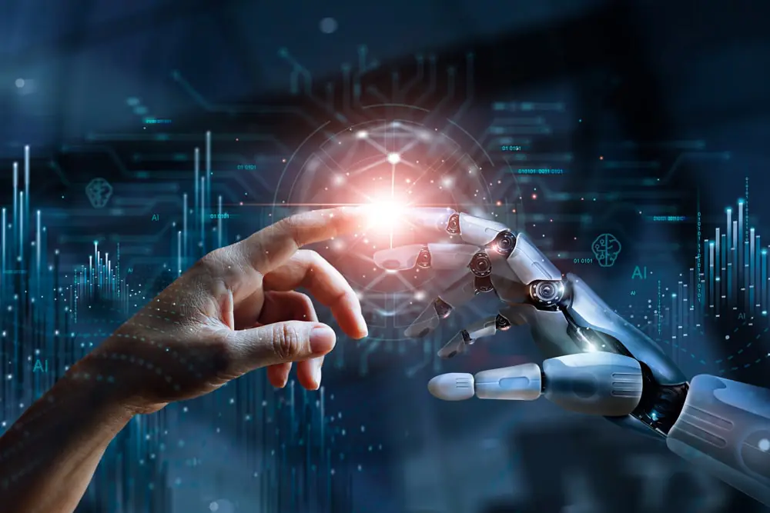

## COMO FUNCIONA UMA IA?

Existem diversas técnicas e algoritmos para ensinar uma máquina a realizar tarefas, com destaque para o Machine Learning (ML), que inclui: abordagens supervisionadas, onde criam modelos para associar entradas e saídas após o treinamento; não supervisionadas, onde identificam padrões sem saída definida; e por reforço, onde os algoritmos aprendem interagindo com o ambiente e recebendo feedback.

A IA pode ser dividida em 3 categorias principais, sendo elas:

## INTELIGÊNCIA ARTIFICIAL RESTRITA OU FRACA

As IAs Restritas ou Fracas são projetadas para tarefas específicas, como reconhecimento de voz, análise de dados e recomendação de produtos. Elas não têm consciência, autoconhecimento ou a capacidade de aprender fora do que foram programadas para fazer, incluindo até mesmo os chatbots mais avançados.

Exemplos:

* **Siri (Apple) e Alexa (Amazon):** Assistentes virtuais que realizam tarefas como definir alarmes, controlar dispositivos inteligentes e fornecer informações, mas não possuem capacidades de aprendizagem além de suas programações específicas.
* **Chatbots de atendimento ao cliente:** Sistemas como o Zendesk ou Intercom que interagem com usuários para responder perguntas ou resolver problemas simples, mas com capacidade limitada para lidar com questões complexas ou não previstas.
* **Recomendadores de Netflix ou YouTube:** Algoritmos que analisam o comportamento do usuário para sugerir filmes, séries ou vídeos, mas limitados a suas funções de recomendação, sem qualquer capacidade de adaptação fora disso.



## INTELIGÊNCIA ARTIFICIAL GERAL OU FORTE

As IAs Gerais ou Fortes é uma IA teórica capaz de realizar qualquer tarefa intelectual humana, com habilidades como raciocínio, aprendizado e criatividade. Ela poderia aprender e se adaptar a diversas tarefas. No entanto, ainda não foi alcançada e é um objetivo a longo prazo para os pesquisadores.

Exemplos (Teóricos ou em Pesquisa):

* **Sistemas com raciocínio geral:** Alguns pesquisadores da IA tentam criar máquinas que possam lidar com uma vasta gama de tarefas cognitivas humanas. Um exemplo teórico seria um assistente virtual que pudesse entender e realizar qualquer tarefa de forma autônoma, desde tarefas simples até complexas, como um ser humano faria.
* **AGI (Artificial General Intelligence):** É o conceito de uma IA que pode aplicar a inteligência em diferentes contextos de maneira geral, como um humano faria, ou seja, teria a capacidade de entender, aprender, adaptar-se e aplicar seu conhecimento de maneira flexível e independente.

## INTELIGÊNCIA ARTIFICIAL SUPERINTELIGENTE

A Inteligência Artificial Superinteligente é hipotética e muito mais avançada do que a inteligência humana. Ela superaria os humanos em aprendizado, raciocínio, criatividade e resolução de problemas, trazendo implicações significativas para a sociedade, economia e ética, já que poderia ultrapassar nossa compreensão e controle. (SPADINI, 2023).

Exemplos (Hipotéticos ou Teóricos):

* **Superinteligência em pesquisas científicas:** Uma IA superinteligente poderia realizar descobertas científicas avançadas, resolver problemas complexos em áreas como medicina, física e meio ambiente, mais rapidamente e de maneira mais eficiente do que os humanos.
* **Sistemas de IA em governança ou decisões globais:** Teoricamente, uma IA superinteligente poderia ser projetada para ajudar na governança mundial, tomando decisões políticas, econômicas e sociais que maximizem o bem-estar global com base em uma análise de dados extremamente complexa e profunda.

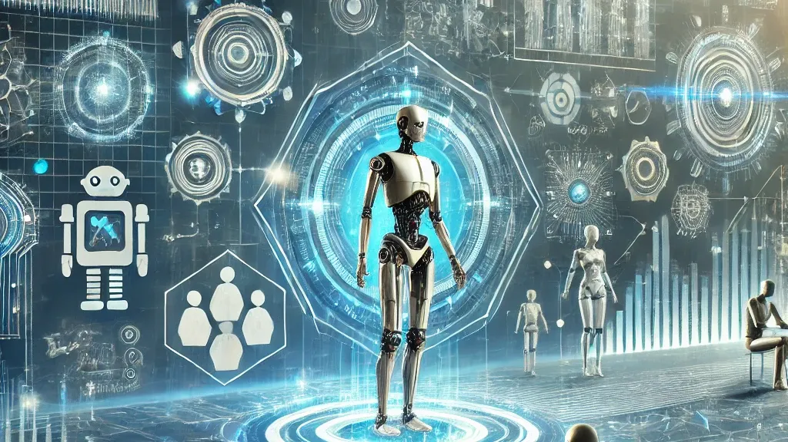

# VANTAGENS

## AUTOMATIZAÇÃO DE PROCESSOS REPETITIVOS

A IA elimina tarefas monótonas, melhorando a eficiência e liberando os humanos para tarefas mais complexas, diminuindo o risco de uma série de complicações de saúde, como tendinite e bursite.

## ELIMINAÇÃO DE ERROS HUMANOS

A IA reduz erros frequentes que humanos comentem, pois os computadores não cometem falhas comuns quando programados e treinados corretamente. A IA pode chegar a uma precisão de acerto de até 99% ou mais, dependendo do modelo e da qualidade dos dados.

## SERVIÇO CONTÍNUO

Máquinas com IA podem operar sem pausa, oferecendo serviços 24 horas, como atendimento ao cliente ou processos de manufatura, gerando mais e com maior eficiência que humanos.

## DECISÕES RÁPIDAS E INTELIGENTES

A IA toma decisões mais rápidas e precisas que os humanos, facilitando o trabalho e melhorando a eficiência. Assim, podemos treinar a IA para que ela possa entregar resultados de maneira rápida, tomando decisões inteligentes e facilitando o trabalho de muitas pessoas.

## ANÁLISE DE DADOS

Combinada com tecnologias como IoT, a IA analisa grandes volumes de dados rapidamente, melhorando processos em áreas como o agronegócio, podendo assim elevar a qualidade padrão dos produtos e prever falhas ou manutenção de forma rápida.

## ECONOMIA DE RECURSOS

A IA ajuda a reduzir custos ao automatizar tarefas, melhorar a eficiência de estoques e prevenir desperdícios ou falhas. Por exemplo: A IA pode aumentar a eficiência de estoques, reduzir o desperdício de material, prevenir ameaças e evitar ataques maliciosos, não precisando da compra de pacotes para resolver esses problemas. (RODRIGUES, s.d.).

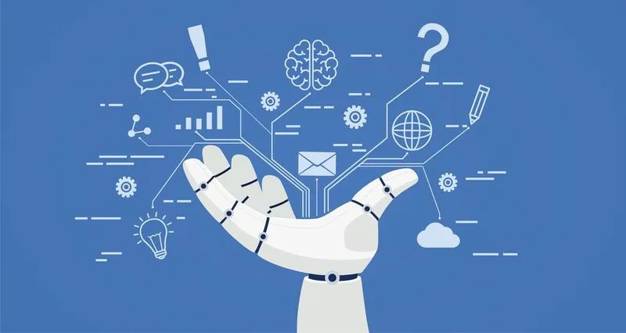

# DESVANTAGENS

## ALTO CUSTO DE CRIAÇÃO

Desenvolver uma IA exige investimentos elevados, como os feitos pela OpenAI, que recebeu bilhões da Microsoft para criar modelos como o ChatGPT e o DALL-E 2.

## DESEMPREGO

A automação pode substituir empregos humanos em várias tarefas, o que pode aumentar o desemprego. Porém, alguns críticos acreditam que isso pode gerar novos postos de trabalho.

## COMPREENSÃO DE EMOÇÕES

A IA não possui sentimentos, o que a impede de compreender e criar conexões humanas. Ela não consegue tomar decisões baseadas em compaixão ou criatividade genuína.

## REGULAMENTAÇÃO E ÉTICA

A falta de regulamentação para o uso de IA levanta questões éticas, como o uso indevido de dados para treinar modelos, sem consentimento de indivíduos ou artistas. Isso precisa ser discutido com mais profundidade. (RODRIGUES, s.d.).

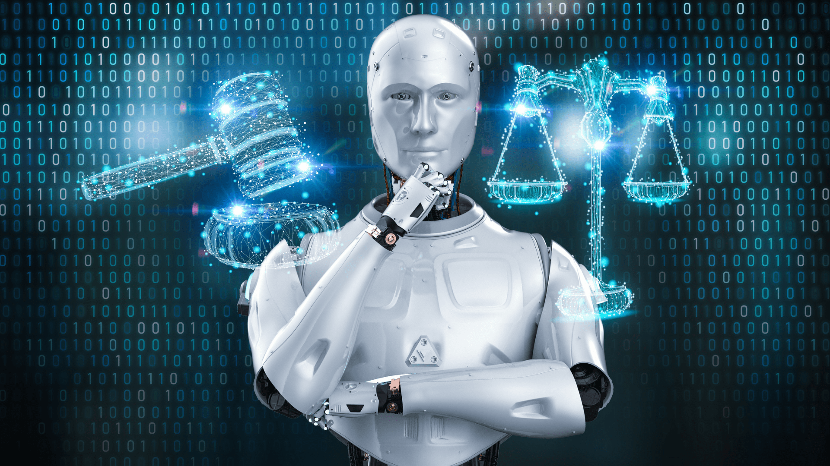

# EXEMPLOS

## GPT-3 e GPT-4

O GPT-3 (Generative Pretrained Transformer 3) e o GPT-4 são modelos de linguagem desenvolvidos pela OpenAI. Eles fazem parte de uma série de modelos de inteligência artificial projetados para compreender e gerar texto de forma natural, realizando tarefas como redação, tradução, programação e muito mais. O diferencial desses modelos é a sua capacidade de entender o contexto de uma conversa ou texto de maneira impressionante, gerando respostas que podem ser extremamente próximas àquelas produzidas por seres humanos.

* **Vantagem:** Geração de texto natural e preciso para várias tarefas como redação e tradução.
* **Desvantagem:** Falta de compreensão real do conteúdo, o que pode resultar em respostas imprecisas.

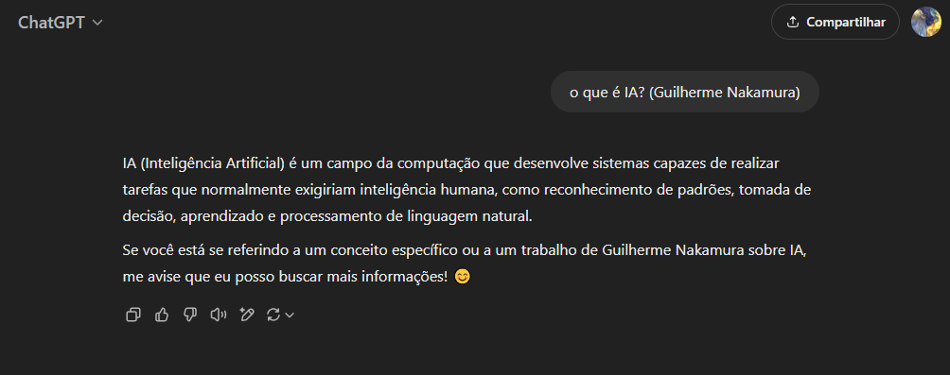

## GRAMMARLY

O Grammarly é uma ferramenta de correção gramatical e aprimoramento de escrita que utiliza inteligência artificial para ajudar os usuários a melhorar seus textos. Ele é capaz de identificar erros de gramática, ortografia, pontuação e estilo, oferecendo sugestões para tornar a escrita mais clara, precisa e fluída. O grande diferencial do Grammarly é sua capacidade de entender o contexto do texto, permitindo correções mais precisas e adequadas ao tom desejado, seja em e-mails, artigos, ensaios ou qualquer outro tipo de conteúdo escrito.

* **Vantagem**: Correção gramatical e melhorias no estilo de escrita.
* **Desvantagem**: Limitação ao contexto, podendo sugerir mudanças inadequadas em textos complexos.

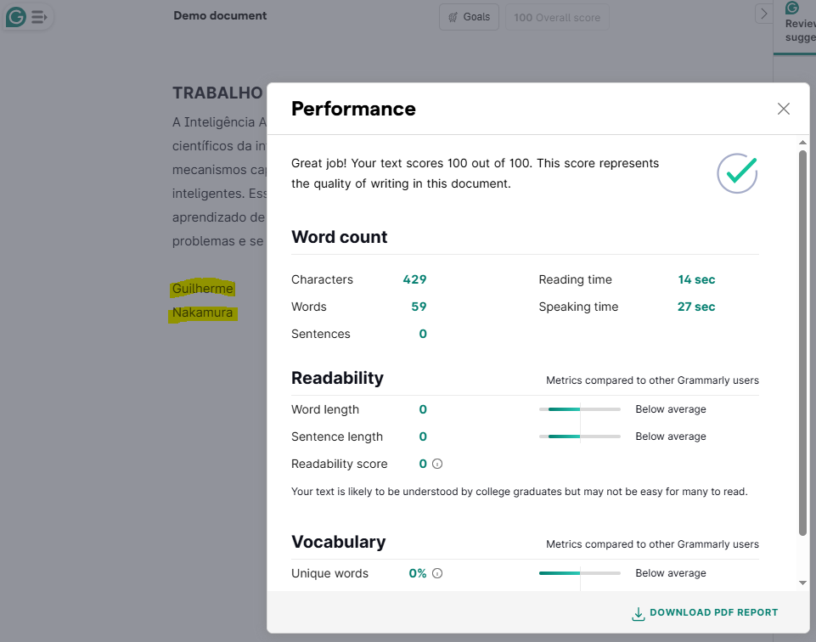

## WRITESONIC

O Writesonic é uma ferramenta de geração de conteúdo baseada em inteligência artificial que facilita a criação de textos de alta qualidade. Desenvolvido para ajudar em diversas tarefas, como redação de artigos, blogs, descrições de produtos e até anúncios publicitários, o Writesonic se destaca pela sua capacidade de entender o contexto e gerar respostas coesas e envolventes. Seu principal diferencial é a rapidez e a eficiência com que cria conteúdos relevantes, permitindo que os usuários economizem tempo e melhorem sua produtividade ao gerar textos de forma automática e sem a necessidade de experiência prévia em redação.

* **Vantagem**: Criação rápida de conteúdo de alta qualidade, economizando tempo.
* **Desvantagem**: Dependência de dados para gerar conteúdo, o que pode comprometer sua originalidade.

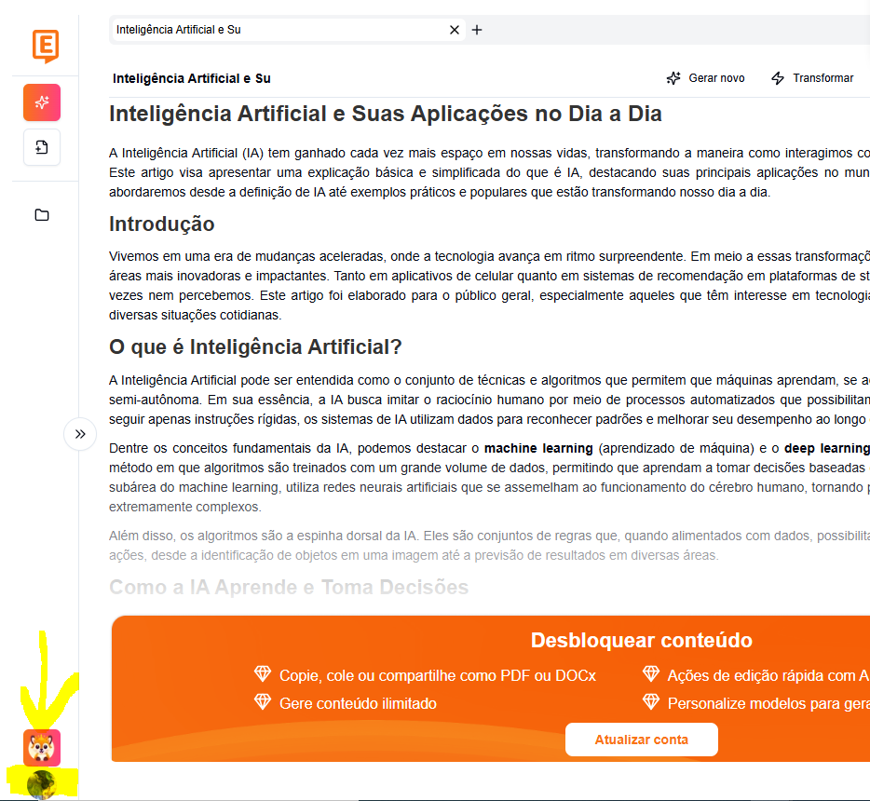

## **DEEPL TRANSLATOR**

O DeepL Translator é uma ferramenta de tradução automática avançada, desenvolvida com o uso de inteligência artificial para oferecer traduções precisas e naturais. Diferente de outros tradutores, o DeepL se destaca pela sua capacidade de compreender nuances e contextos linguísticos, gerando traduções que soam mais naturais e fluídas. Seu grande diferencial é a qualidade das traduções, especialmente em pares de idiomas mais complexos, proporcionando uma experiência mais refinada tanto para usuários casuais quanto para profissionais que precisam de traduções de alta precisão em textos técnicos, comerciais ou literários.

* **Vantagem**: Traduções naturais e precisas, especialmente em textos complexos.
* **Desvantagem**: Limitações em idiomas menos comuns, resultando em traduções imprecisas.

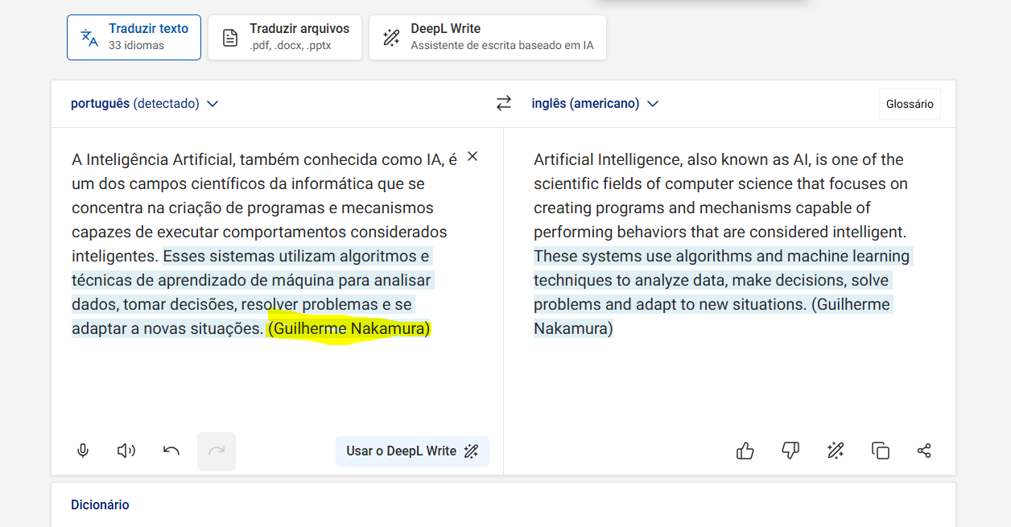

## RUNWAY ML

O Runway ML é uma plataforma de inteligência artificial focada em facilitar o uso de modelos criativos e ferramentas de IA para artistas, designers e desenvolvedores. Com recursos poderosos, como a edição de imagens e vídeos, geração de conteúdo visual e manipulação de mídia, o Runway ML permite que usuários de diversos níveis aproveitem as possibilidades da inteligência artificial para criar projetos inovadores. Seu grande diferencial é a interface intuitiva e acessível, que torna a IA mais próxima do público geral, sem a necessidade de habilidades avançadas em programação, tornando a criação de conteúdo visual mais eficiente e criativa.

* **Vantagem**: Ferramenta criativa acessível para gerar conteúdo visual.
* **Desvantagem**: Dependência de modelos pré-treinados, limitando a personalização.

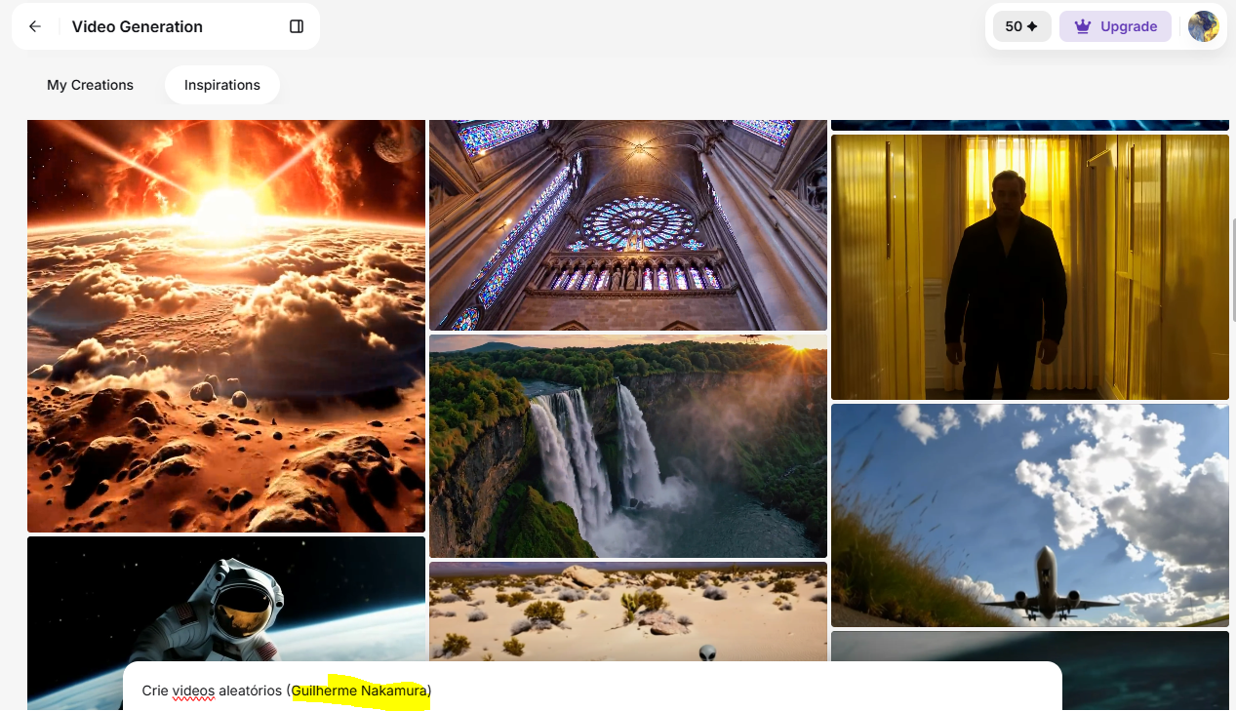

## KUKI

O Kuki (anteriormente conhecido como Replika) é um assistente virtual inteligente que utiliza inteligência artificial para criar conversas envolventes e interativas. Desenvolvido para simular uma interação humana, o Kuki aprende com as conversas e se adapta ao estilo de comunicação do usuário, oferecendo respostas personalizadas e de fácil compreensão. Seu grande diferencial é a capacidade de criar uma conexão emocional com os usuários, permitindo desde conversas casuais até um suporte mais aprofundado em questões pessoais, ajudando tanto no desenvolvimento pessoal quanto no entretenimento.

* **Vantagem**: Interação personalizada e emocional, útil para apoio social.
* **Desvantagem**: Falta de compreensão real das emoções, resultando em interações superficiais.

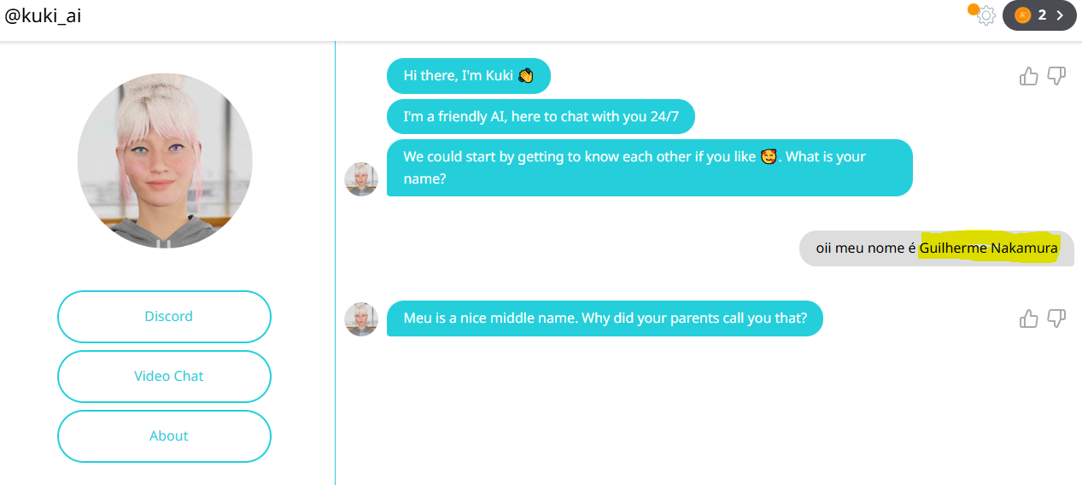

## COPY.AI

O Copy.ai é uma ferramenta de inteligência artificial voltada para a criação de textos criativos, especialmente útil para profissionais de marketing, redatores e empreendedores. Com o uso de IA, o Copy.ai gera conteúdo automaticamente, como descrições de produtos, anúncios, e-mails, posts para redes sociais e até slogans. Seu grande diferencial é a rapidez e a qualidade com que cria textos persuasivos e envolventes, permitindo que os usuários economizem tempo e melhorem sua produtividade. A interface intuitiva do Copy.ai facilita seu uso, mesmo para quem não tem experiência em redação, tornando a criação de conteúdo de alta qualidade acessível a todos.

* **Vantagem**: Geração rápida de conteúdo criativo para marketing e redes sociais.
* **Desvantagem**: Conteúdo genérico que pode carecer de um toque pessoal ou único.

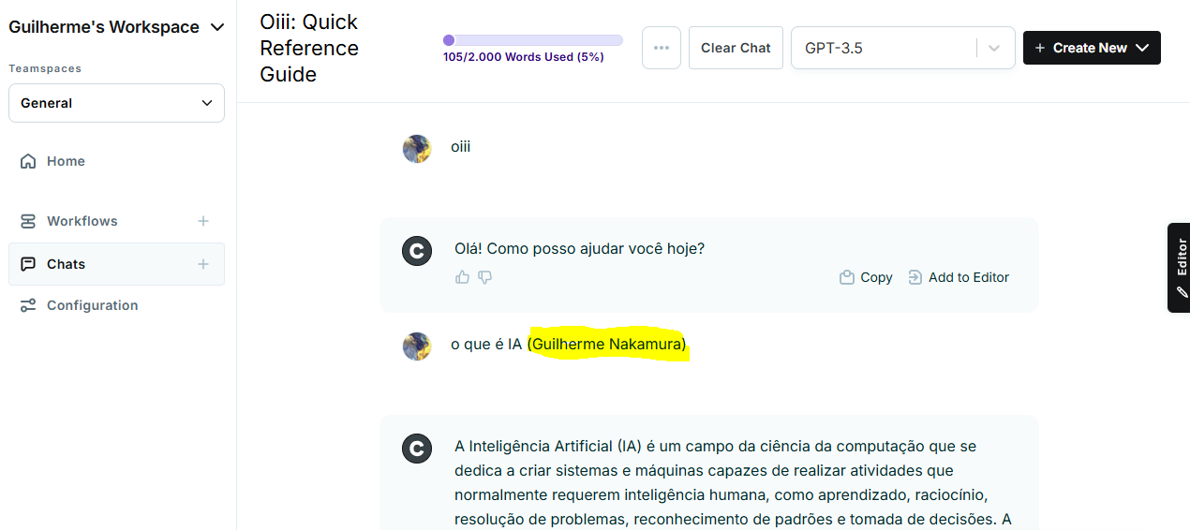

## GOOGLE GEMINI

O Google Gemini é uma série de modelos de inteligência artificial desenvolvidos pela Google DeepMind, projetada para realizar tarefas avançadas de compreensão e geração de texto, similar aos modelos GPT. O Gemini se destaca por ser altamente eficiente em analisar contextos complexos e gerar respostas precisas, sendo utilizado em diversos campos, desde a criação de conteúdo até a resolução de problemas técnicos. A grande inovação do Gemini é sua capacidade de integrar vários tipos de dados, como texto, imagens e até código, permitindo uma abordagem mais holística e versátil na interação com os usuários. Ao se comparar com outros modelos de IA, o Google Gemini é reconhecido por sua qualidade superior na análise de linguagem natural e no desenvolvimento de soluções mais avançadas.

* **Vantagem**: Alta eficiência na análise de contextos complexos e integração de múltiplos tipos de dados (texto, imagens e código).
* **Desvantagem**: Embora muito poderoso, pode apresentar limitações de implementação e controle, especialmente em tarefas mais específicas.

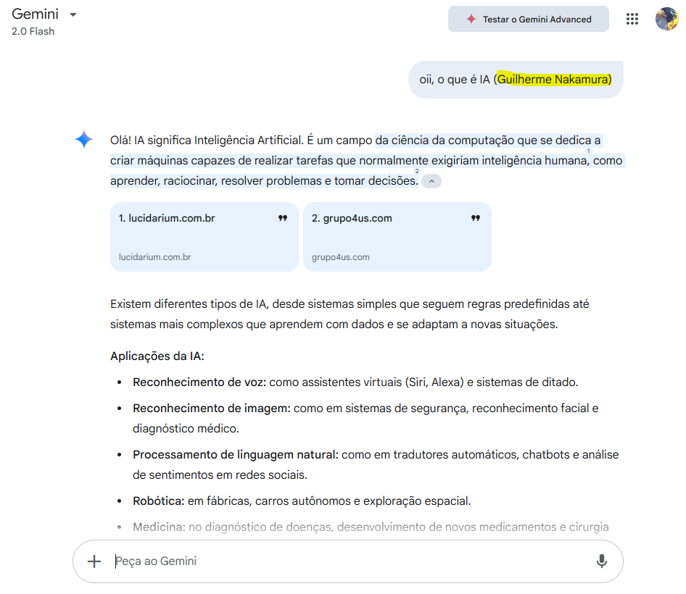

## Pexels AI

O Pexels AI é uma ferramenta que utiliza inteligência artificial para melhorar a busca e a descoberta de imagens e vídeos. Integrado à plataforma Pexels, que oferece conteúdo visual gratuito, o Pexels AI ajuda os usuários a encontrar o conteúdo visual mais relevante e personalizado para seus projetos, seja para blogs, redes sociais, anúncios ou sites. Seu diferencial está em como ele utiliza IA para entender o contexto das palavras-chave e das imagens, tornando a busca mais eficiente e precisa. Com isso, a ferramenta permite encontrar rapidamente fotos e vídeos de alta qualidade que se alinham perfeitamente ao tema ou mensagem desejada, facilitando o trabalho de designers, criadores de conteúdo e profissionais de marketing.

* **Vantagem**: Melhora a busca e descoberta de imagens e vídeos, fornecendo conteúdo visual altamente relevante para projetos.
* **Desvantagem**: A dependência de palavras-chave e algoritmos pode resultar em uma busca menos precisa em certos contextos.

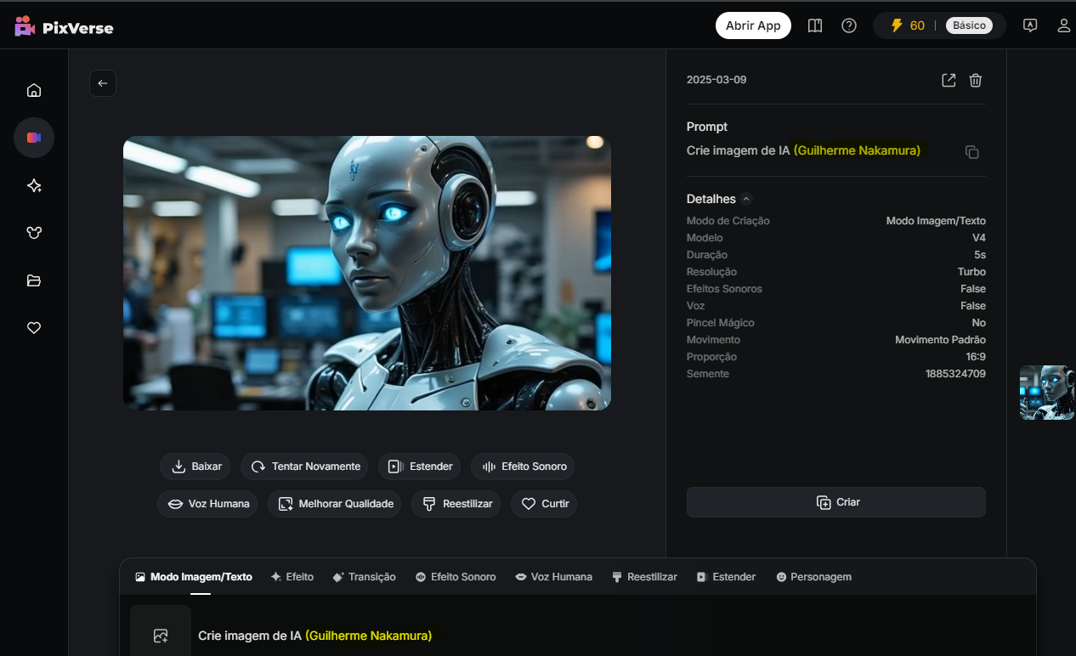

## BLACKBOX.AI

O BlackBox.ai é uma plataforma que utiliza inteligência artificial para acelerar o processo de codificação e programação. Focada em desenvolvedores, ela oferece sugestões de código inteligentes e automáticas enquanto você escreve, ajudando a reduzir erros e a melhorar a produtividade. A ferramenta é capaz de compreender o contexto do código em que você está trabalhando, oferecendo desde funções simples até algoritmos complexos, adaptando-se ao seu estilo de programação. Seu grande diferencial é a integração com várias linguagens de programação e plataformas, tornando a experiência de codificação mais fluida e eficiente. O BlackBox.ai é ideal para quem quer aumentar a velocidade do desenvolvimento sem comprometer a qualidade do código.

* **Vantagem**: Acelera o processo de codificação ao sugerir código automaticamente, melhorando a produtividade dos desenvolvedores.
* **Desvantagem**: A dependência das sugestões pode reduzir a criatividade e o aprendizado dos programadores, além de potencialmente gerar código ineficiente.

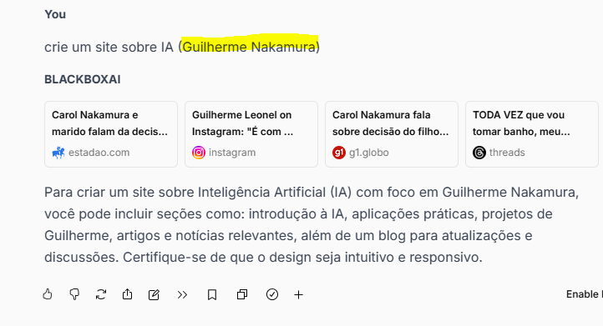

# CONCLUSÃO

A Inteligência Artificial (IA) tem se consolidado como uma das áreas mais inovadoras e impactantes da tecnologia moderna, oferecendo uma ampla gama de possibilidades para otimizar processos e transformar diversos setores. A partir das técnicas de Machine Learning, a IA é capaz de realizar tarefas complexas de forma autônoma, melhorando a eficiência, precisão e a qualidade dos serviços prestados. No entanto, seu desenvolvimento também apresenta desafios, como a regulamentação ética, o impacto no emprego e os altos custos de criação.

Ao longo deste trabalho, foi possível explorar as principais categorias de IA — desde as restritas, utilizadas para tarefas específicas, até as teorias sobre a inteligência artificial geral e superinteligente, que ainda são objetivos a serem alcançados. As vantagens da IA, como a automatização de processos, a redução de erros humanos, a melhoria na análise de dados e a economia de recursos, destacam-se como um grande avanço para a sociedade. No entanto, é crucial que se atente para as desvantagens associadas à tecnologia, como os impactos no mercado de trabalho e as questões éticas relacionadas ao uso de dados.

Além disso, diversas ferramentas de IA, como o GPT-3, Grammarly, Writesonic, DeepL Translator, Runway ML, Kuki, Copy.ai, Google Gemini, Pexels AI e BlackBox.ai, demonstram como a inteligência artificial está sendo aplicada em diferentes áreas, desde a criação de conteúdo até o desenvolvimento de software e o aprimoramento visual. A diversidade dessas ferramentas reforça a importância da IA no cenário atual e seu papel fundamental na inovação tecnológica.

Portanto, embora a IA tenha grande potencial para transformar positivamente o mundo em que vivemos, é fundamental que seu desenvolvimento seja acompanhado de perto, com uma abordagem ética e regulatória, para que seus benefícios sejam plenamente aproveitados, sem comprometer aspectos fundamentais da sociedade.

# BIBLIOGRAFIA

GOOGLE CLOUD. **O que é inteligência artificial (IA)?**. s.d. Disponível em: https://cloud.google.com/learn/what-is-artificial-intelligence?hl=pt-BR. Acesso em: 9 mar. 2025.

RODRIGUES, Jamerson. Vantagens e desvantagens da inteligência artificial. Disponível em: https://blog.culte.com.br/vantagens-e-desvantagens-da-inteligencia-artificial/. Acesso em: 9 mar. 2025.

SALESFORCE BRASIL. **O que é Inteligência Artificial?**. 20 jan. 2017. Disponível em: https://www.salesforce.com/br/blog/inteligencia-artificial/?gclid=Cj0KCQiAlbW-BhCMARIsADnwasroAZIvswNJcAgYOoyT58gftithaK2nIFCnr3LoGtrm3B9g7oGAhuoaAiuLEALw_wcB&d=7013y000002EkAiAAK&nc=7013y000002EkImAAK&utm_source=google&utm_medium=paid_search&utm_campaign=latam_br_alllobaw&utm_content=pg-pt-mash_7013y000002EkAiAAK&utm_term=i.a&ef_id=Cj0KCQiAlbW-BhCMARIsADnwasroAZIvswNJcAgYOoyT58gftithaK2nIFCnr3LoGtrm3B9g7oGAhuoaAiuLEALw_wcB:G:s&gclsrc=aw.ds&&pcrid=696076319694&pdv=c&gad_source=1. Acesso em: 9 mar. 2025.

SPADINI, Allan Segovia. O que é Inteligência Artificial? Como funciona uma IA, quais os tipos e exemplos. 4 dez. 2023. Disponível em: https://www.alura.com.br/artigos/inteligencia-artificial-ia?utm_term=&utm_campaign=%5BSearch%5D+%5BPerformance%5D+%5BCursos%5D+DSA+-+Forma%C3%A7%C3%B5es&utm_source=google&utm_medium=cpc&utm_content=691754664154&campaign_id=21045490451_158851964763_691754664154&utm_id=21045490451_158851964763_691754664154&hsa_acc=7964138385&hsa_cam=%5BSearch%5D+%5BPerformance%5D+%5BCursos%5D+DSA+-+Forma%C3%A7%C3%B5es&hsa_grp=158851964763&hsa_ad=691754664154&hsa_src=g&hsa_tgt=dsa-2276348409543&hsa_kw=&hsa_mt=&hsa_net=google&hsa_ver=3&gad_source=1&gclid=Cj0KCQiAlbW-BhCMARIsADnwasoByzRuBWE041VIV8i6lsHNQlmhViX9x6MU1kMebnvCnI3OE0VV24saAibJEALw_wcB. Acesso em: 9 mar. 2025.